**Escuela Normal de Educación Preescolar**

Licenciatura en educación preescolar

CICLO ESCOLAR 2020 - 2021



**Curso**

Artes Visuales

**Maestra**

Silvia Erika Sahagon Solís

**Alumna**

Yamile Margarita Mercado Esquivel N.L. 9

3° “B”

**“Mi representación artística”**

**Unidad de aprendizaje II: “Los elementos básicos del lenguaje plástico y las técnicas y sistemas de representación plástico-visuales”.**

**Competencias de Unidad:**

* Detecta los procesos de aprendizaje de sus alumnos para favorecer su desarrollo cognitivo y socioemocional.
* Aplica el plan y programas de estudio para alcanzar los propósitos educativos y contribuir al pleno desenvolvimiento de las capacidades de sus alumnos.
* Integra recursos de la investigación educativa para enriquecer su práctica profesional, expresando su interés por el conocimiento, la ciencia y la mejora de la educación.
* Diseña planeaciones aplicando sus conocimientos curriculares, psicopedagógicos, disciplinares, didácticos y tecnológicos para propiciar espacios de aprendizaje incluyentes que respondan a las necesidades de todos los alumnos en el marco del plan y programas de estudio.
* Emplea la evaluación para intervenir en los diferentes ámbitos y momentos de la tarea educativa para mejorar los aprendizajes de sus alumnos.

Saltillo, Coahuila a 16 de mayo del 2021

|  |  |
| --- | --- |
| **Técnica elegida:**  La técnica que elegí es la del ENSAMBLE, considero que es una representación artística muy divertida ya que no lleva un orden en específico y el artista deja volar su imaginación con mayor libertad al seguir su propia línea imaginativa. | |
| **¿En qué consiste la técnica?**  Consiste en integrar elementos de procedencia diversa, con la intención de configurar un objeto. El hecho de que los materiales tengan la forma de objetos con significados en otros contextos y estén modificados no afecta lo esencial del proceso de ensamblaje. Es una forma de escultura compuesta de objetos encontrados y arreglados, de tal manera que se crea una sola obra. | **Materiales**  -Latas de aluminio  -Botones de colores  -Fichas de botellas  -Resortes  -Palos de madera  -Juguetes  -Material reciclado  -Objetos diversos que encuentre en casa |
| **Mi representación artística**  Mi obra parte del arte tridimensional, de la técnica del ensamble. El tema que elegí son los animales, es un tema que puede aplicarse en el preescolar y resulta muy interesante y motivador para los niños. Me enfocaré en realizar un perrito con objetos diversos que ya fueron creados y con ellos ensamblados pueda crear un perrito. La idea del perrito surgió al recordar mi infancia, ya que a los 4 años tenía un cachorro llamado pelusa y se convirtió en mi mejor amigo y era un ser muy especial para mí, desgraciadamente falleció a causa de una enfermedad a los 6 meses de estar conmigo, fue algo muy difícil, mi madre me cuenta que lloraba cada que veía su casita, de hecho, me compraron uno, pero ya nadie pudo reemplazar a pelusa. Considero que al enfocar la obra en un perrito tiene un mayor significado para mí y cada vez que vea el resultado final de la representación artística recordare a mi cachorro de la infancia. | **Tiempo y espacio**  El tiempo que necesite para terminar la obra artística, considero que una tarde es más que suficiente para ensamblar los objetos que utilizare. La haré con muchas ganas sobre todo por lo que representa, los aprendizajes y las habilidades que desarrollaré, con el fin de más adelante aplicarla en el preescolar.  El espacio designado para hacer la obra es la sala porque es el lugar donde se encuentra mi familia y ellos pueden aportar ideas divertidas y creativas para su realización. |
| **Como enfocarlo en el preescolar**  El tema es muy divertido, entonces los niños se motivarán en todo momento, se puede enfocar en el preescolar con un cuento divertido para introducirlos, con el propósito de que identifiquen el problema de la historia y se les pida que busquen diversos objetos para ayudar al personaje principal de la historia a crear un nuevo amigo que en este caso es una mascota, los niños desarrollarán su creatividad, imaginación, percepción, responsabilidad, etc., y aplicaran la técnica de ensamble en el arte tridimensional como parte de su proceso educativo. | |

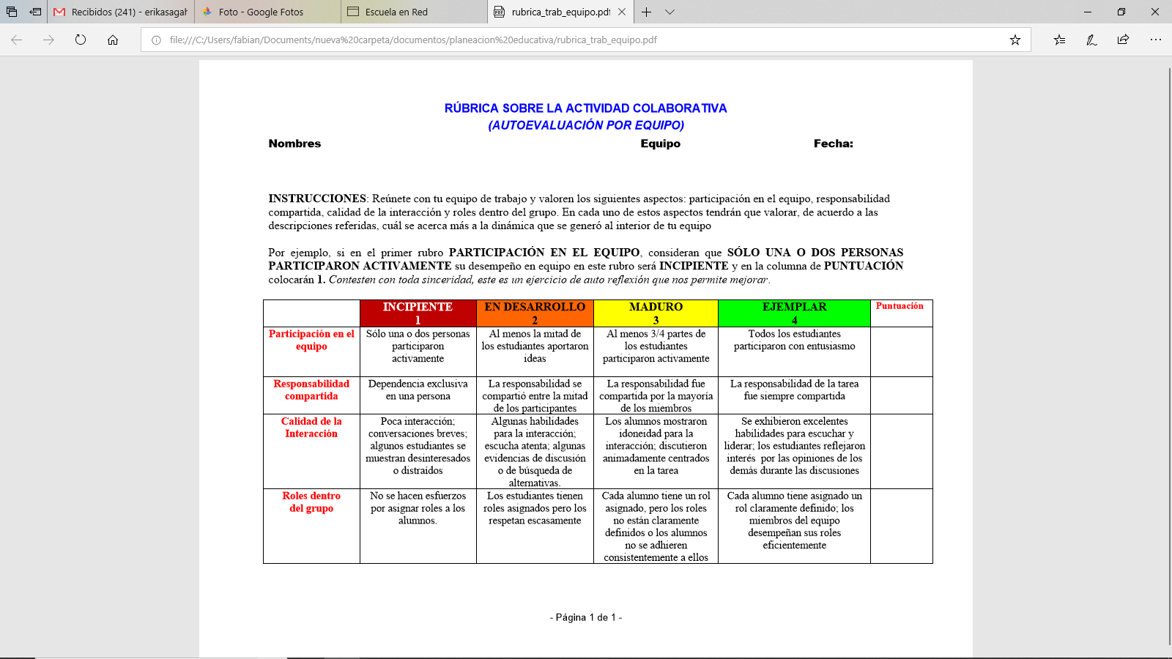

Luz Maria Velásquez Mata N.L. 20

Tamara Lizbeth López Hernández N.L. 7

Alondra Rodriguez Martinez N.L 15

Yamile Margarita Mercado Esquivel N.L. 9

16 de mayo del 2021

4

**4**

**4**

**4**

**4**